附件4

入团申请书书写格式

一、书写要求（含格式样本）

（一）入团申请书全篇字数必须达800字及以上，字迹必须工整，不得有涂改痕迹；

（二）入团申请书的第一行正中间写“入团申请书”；

（三）入团申请书的第二行顶格写“尊敬的团组织”或“敬爱的团组织”；

（四）入团申请书的第三行空两字符只写一句：“我志愿加入中国共产主义青年团。”；

（五）入团申请书的第四行开始为正文内容，正文内容应包含个人对团的认识、入团动机和对待入团的态度和个人在政治、思想、学习、生活、工作等方面的主要表现等；

（六）正文内容结束后，需另起一行，空两字符只写一句：“请团组织考验、监督。”；

（七）“请团组织考验、监督。”写好后另起一行，空两字符写只写两个字：“此致”，且“此致”二字后面不加标点；

（八）“此致”二字写好后另起一行，顶格写两个字：“敬礼！”，且“敬礼”后面加感叹号；

（九）以上内容写完后需另起一行在右下角落款处写“申请人：（本人姓名）”；

（十）申请人姓名后一行为申请时间，申请时间暂不填写，此行需空着；

（十一）“请团组织考验、监督。”“此致”“敬礼！”“申请人姓名”“申请时间”共五行，此五行须在同一页，不可分离。

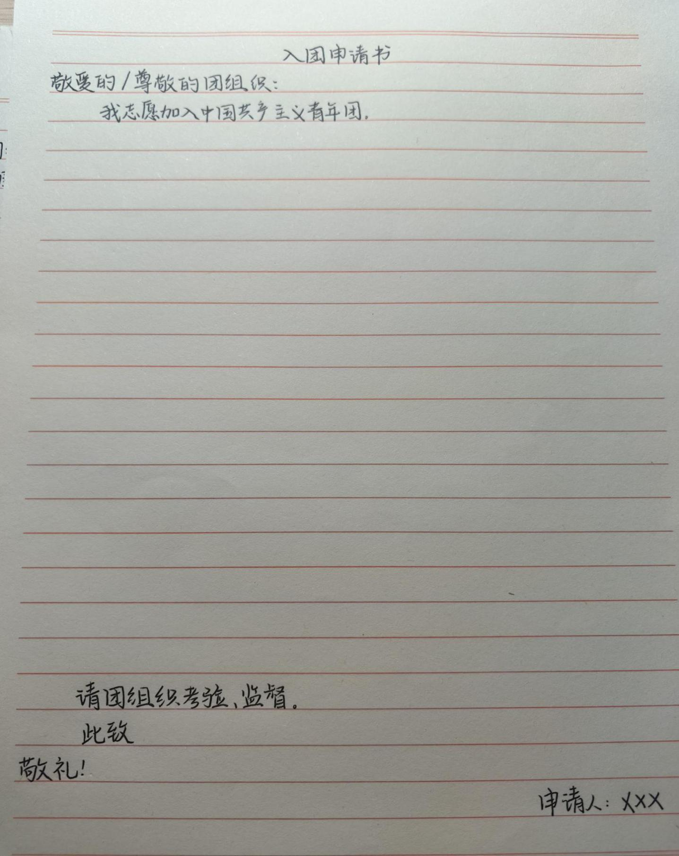如图所示（可多页书写，不限于一页，此图为格式样本）。

二、书写注意事项

1.涉及团的理论知识不可出错，如要写团章内容，需至共青团中央官网学习、查阅团十九大部分修改通过的最新版《中国共产主义青年团章程》。

2.入团申请是对共青团组织提出申请，校团委、团总支与团支部仅为团组织的一部分，因此不可写“对校团委/团总支/团支部提出申请”等语句，全文须谨慎把控称呼。

注：对于有意愿入团的青年学生，以上注意事项及其他关于团的信息应为个人所须知、熟知的常识，因此此处不做过多说明。此《入团申请书书写格式》的说明内容已非常详尽，如入团申请书仍有问题，则由申请人承担相应后果。